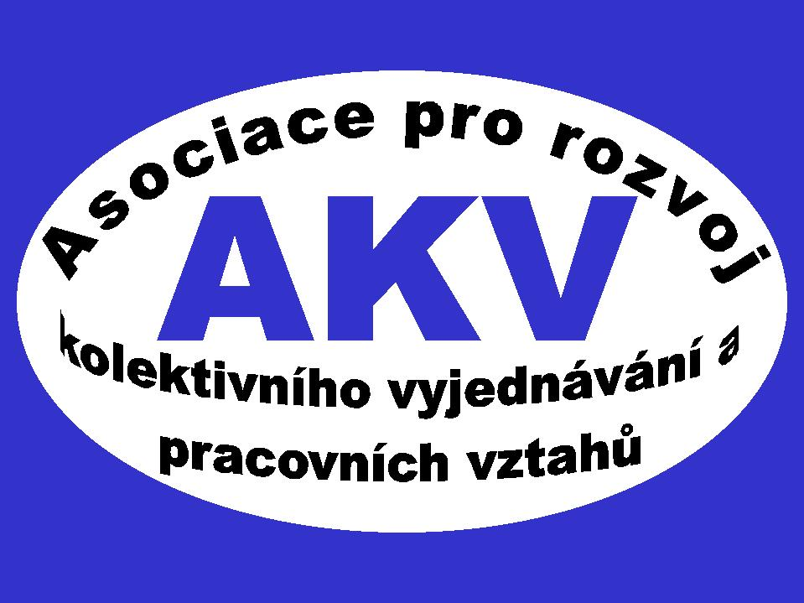

AKV – Asociace pro rozvoj kolektivního vyjednávání a pracovních vztahů

P ř i p o m í n k y

k návrhu zákona, kterým se mění zákon č. 266/2006 Sb.,
o úrazovém pojištění zaměstnanců, ve znění pozdějších předpisů,
a další související zákony

AKV k návrhu zaujímá stanovisko, že považuje za potřebné znovu přehodnotit samu existenci tohoto zákona. Obáváme se skutečnosti, že úrazové pojištění má provádět Česká správa sociálního zabezpečení a okresní správy sociálního zabezpečení, což zřejmě povede k jejich zahlcení touto novou agendou, které se projeví v opožďování poskytování dávek poškozeným. Máme v paměti, jak orgány sociálního zabezpečení dlouhou dobu nezvládaly komplexní převzetí provádění nemocenského pojištění. Orgány sociálního zabezpečení jsou organizační složkou státu, nikoliv pojišťovnou a proto i přístup jejich pracovníků v těchto záležitostech odpovídá uvedené skutečnosti (není dána žádná zainteresovanost na rychlém vyřizování případů).

Přijetí zákona v roce 2006 bylo politickým aktem bez dostatečné odborné diskuse, takže nepovažujeme za správné tento koncepčně špatný zákon nyní vyspravovat „záplatami“. Naopak, je třeba záležitost znovu řádně prodiskutovat a volit mezi dvěma variantami:

- Odmítnout právně puristickou koncepci, že hmotné zabezpečení z důvodu pracovních úrazů a nemocí z povolání má být součástí práva sociálního zabezpečení a nikoliv pracovního práva. Je lhostejné, že řešení v rámci sociálního zabezpečení je běžné ve většině evropských zemí. Důležitá je také tradice národního pojetí a právní úpravy její funkčnost. Domníváme se, že odškodňování pracovních úrazů a nemocí z povolání je v České republice vnímáno jako tradiční součást pracovního práva a i institut zákonného pojištění odpovědnosti zaměstnavatelů za pracovní úrazy a nemoci z povolání se dostatečně vžil (i když korekce tohoto řešení jsou pochopitelně možné). V souvislosti se zrušením zákona č. 266/2006 Sb. by ovšem měla být právní úprava odškodňování pracovních úrazů a nemocí z povolání, po příslušných úpravách, přesunuta z části čtrnácté – přechodných a závěrečných ustanovení zákoníku práce do jeho části dvanácté – náhrada škody.

- Pokud by měl být zaveden systém úrazového pojištění zaměstnanců v rámci práva sociálního zabezpečení, mělo by se tak stát mimo systém České správy sociálního zabezpečení, a to nejlépe vytvořením veřejnoprávní úrazové pojišťovny, spravované na tripartitním základě.

Tyto připomínky jsou zásadní.

V Praze dne 7. listopadu 2011

JUDr. Bořivoj ŠUBRT, předseda

